OBJAVA ZA MEDIJE

U KNJIŽNICI HRVATSKE AKADEMIJE ZNANOSTI I UMJETNOSTI PREDSTAVLJENA KNJIGA BERNARDO BERNARDI
DIZAJNERSKO DJELO ARHITEKTA 1951. – 1985.

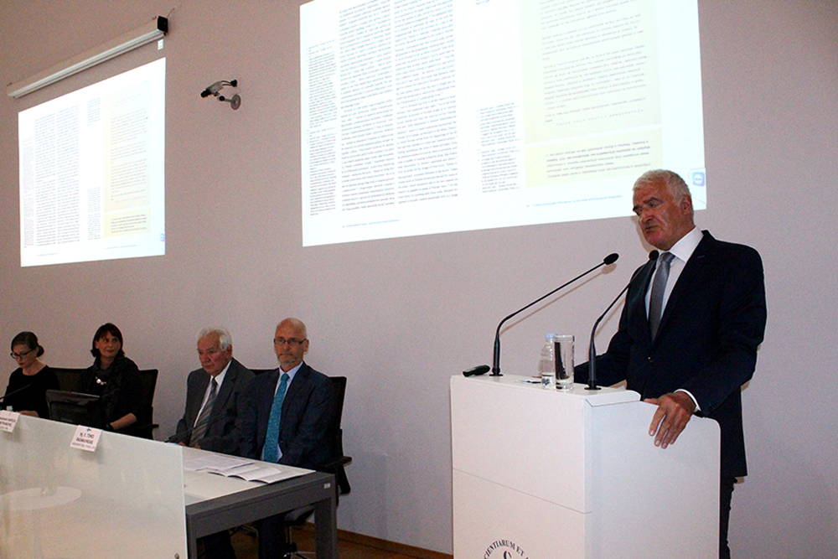

Zagreb, 2. lipnja 2016. – U Knjižnici Hrvatske akademije znanosti i umjetnosti u četvrtak 2. lipnja javnosti je predstavljena knjiga Bernardo Bernardi – dizajnersko djelo arhitekta 1951. – 1985. autorice dr. sc. Ive Ceraj, znanstvene suradnice Hrvatskog muzeja arhitekture HAZU, koju je objavila Hrvatska akademija u ediciji Architectonica. Knjiga je posvećena Bernardu Bernardiju (1921. – 1985.) utemeljitelju i promotoru dizajna kao struke i profesije u Hrvatskoj te prati njegovo strukovno djelovanje kao arhitekta i industrijskog dizajnera posebno senzibiliziranog za interijer i namještaj. Kako je kazao predsjednik HAZU akademik Zvonko Kusić, Bernardi je unatoč svojoj veličini i zaslugama ostao nedovoljno poznat. Podsjetio je na njegovo djelovanje u umjetničkoj skupini EXAT ’51 te na pokretanje Prvog zagrebačkog trijenala 1955. kada je prvi put u Hrvatskoj promoviran industrijski dizajn. „Nakon studijskog putovanja po nordijskim zemljama 1960., Bernardi u hrvatski dizajn unosi elemente nordijskog dizajna, čime vizionarski stvara posebnu vrstu umjetnosti i oblikovanja“, kazao je akademik Kusić koji je kao najvažnija Bernardijeva djela naveo interijere Zračne luke Zagreb i Pučkog otvorenog sveučilišta u Zagrebu te hotele u Brelima i na Korčuli. Akademik Kusić je kazao i da je glavna Bernardijeva misija bila dignuti dizajn na visokoškolsku razinu, što se ostvarilo osnutkom samostalnog studija dizajna na Arhitektonskom fakultetu Sveučilišta u Zagrebu koji je otvoren nakon njegove smrti 1989. „Bernardi je bio velikan hrvatske kulture koji nas je obilježio i čiji se utjecaj vidi svaki dan. Uspio je spojiti industriju i umjetnost i dati im novu dimenziju. Zahvaljujući Bernardiju, Hrvatska je bila u samom europskom vrhu što se tiče dizajna, a Hrvatska akademija je ponosna što je pomogla da se sačuva jedno ovakvo veliko djelo hrvatske kulturne povijesti“, zaključio je akademik Kusić, podsjetivši da se u Hrvatskom muzeju arhitekture HAZU čuvaju brojni Bernardijevi nacrti, fotografije, bilješke i korespondencija koji će se od 7. lipnja moći razgledati na izložbi u toj Akademijinoj muzejsko-galerijskoj jedinici. To bi, kako je kazao akademik Kusić, mogao biti poticaj za osnutak posebnog Muzeja dizajna.
Na promociji je govorio i finski veleposlanik Timo Rajakangas koji je podsjetio da će se 2017. proslaviti stota godišnjica samostalnosti Finske te 25. godišnjica uspostave hrvatsko-finskih diplomatskih odnosa. „Bernardi je bio jedna od osoba koje su spajale naše dvije zemlje i stoga je njegov entuzijazam poticaj i ohrabrenje svima da što više radimo na unapređenju naših uzajamnih veza i suradnje“, kazao je Rajakangas. Na utjecaje dizajna Finske i drugih nordijskih zemalja u Bernardijevom opusu upozorila je i autorica knjige dr. sc. Iva Ceraj, istaknuvši da je Bernardi u svom kreativnom izričaju nordijske kreativne vrijednosti čistoće, jednostavnosti i demokratičnosti implementirao u naslijeđe Zagrebačkog arhitektonskog kruga i u hrvatski dizajn, u vrijeme kada je stambena problematika postala područje izazova arhitekata koji svoje projektiranje šire i na oblikovanje interijera i opreme.
„Bernardi je svakodnevni prostor čovjeka smatrao idealnim mjestom sinteze svih umjetnosti pridonijevši tako razvoju kulture stanovanja slijedom promicanja kvalitetnijeg životnog okruženja. Stoga je revalorizacija opusa tog prvog klasika hrvatskog dizajna prilog poznavanju vlastite dizajnerske baštine u okvirima europskog modernizma“, kazala je Iva Ceraj.
Voditelj Hrvatskog muzeja arhitekture akademik Andrija Mutnjaković je Bernardijev dizajn prikazao na primjeru stolice. „Bernardijeva stolica savršena je kreacija ideje sjedenja. Ova simplifikacija njegovog izvanrednog opusa ima simboličnu znakovitost cjelovitosti pokućstva“, dodao je akademik Mutnjaković.
Uz finskog veleposlanika Rajakangasa, a na promociji je bio i danski veleposlanik Anders Christian Hougård. Njih dvojica su, zajedno s norveškom veleposlanicom Astrid Versto i švedskim veleposlanikom Larsom Schmidtom, napisali i zajednički predgovor knjizi.
Knjiga je nastala na temelju doktorske disertacije Ive Ceraj koja je doktorirala s temom Dizajnersko djelo arhitekta Bernarda Bernardija: 1951.- 1985. godine. Knjiga je objavljena dvojezično, s tekstom na hrvatskom i engleskom jeziku.

Marijan Lipovac
Ured za odnose s javnošću i medije HAZU

